UNIVERSIDADE FEDERAL DO RIO GRANDE DO SUL
INSTITUTO DE QUIMICA
PROGRAMA DE PÓS-GRADUAÇÃO EM QUÍMICA

Nome do aluno

TÍTULO DA TESE

Tese apresentada como requisito parcial para a
obtenção do grau de Doutor em Química.

Porto Alegre, mês/ano da defesa

UNIVERSIDADE FEDERAL DO RIO GRANDE DO SUL
INSTITUTO DE QUÍMICA
PROGRAMA DE PÓS-GRADUAÇÃO EM QUÍMICA

nome do aluno

TÍTULO DA TESE

Tese apresentada como requisito parcial para a
obtenção do grau de Doutor em Química.

Prof. Dr. Nome do orientador
Orientador

Prof. Dr. Nome do Coorientador
(se houver)

Porto Alegre, mês/ano da defesa

MODELO FICHA CATALOGRÁFICA

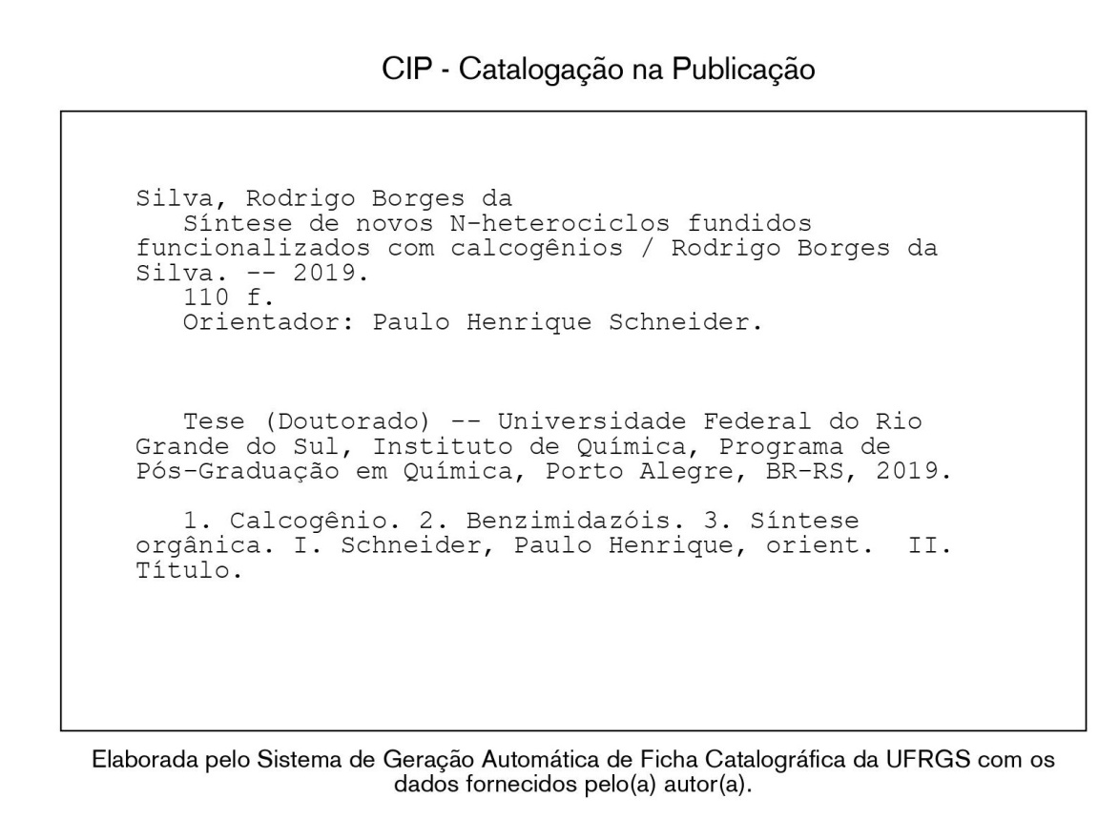

A ficha catalográfica deve conter: nome do autor, título do trabalho, local e data de defesa, orientador, coorientador, curso de graduação ou programa de pós no qual pertence o aluno e assuntos do trabalho. Na UFRGS temos um sistema que permite a geração automática da ficha com os dados fornecidos pelo autor (a). Segue link https://www.ufrgs.br/bibqui/servicos/ficha-catalografica/ para geração e explicações sobre o preenchimento das variações de nomes e sobrenomes. A ficha será inserida pelo aluno após a folha de rosto e antes da declaração de autoria e orientação. Ordem a seguir: Capa, Folha de rosto, Ficha catalográfica e Declaração de autoria e orientação, e etc.

A presente Tese foi realizada inteiramente pelo autor, exceto as colaborações as quais serão devidamente citadas nos agradecimentos, no período entre (mês/ano de ingresso) e (mês/ano da defesa), no Instituto de Química da Universidade Federal do Rio Grande do Sul sob Orientação do(a) Professor(a) Doutor(a) NOME e Coorientação do(a) Professor(a) Doutor(a) NOME (se houver). A Tese foi julgada adequada para a obtenção do título de Doutor em Química pela seguinte banca examinadora:

Comissão Examinadora:

Prof. Dr. Professor da Banca |  | Prof. Dr. Professor da Banca
Prof. Dr. Professor da Banca |  | Prof. Dr. Orientador
Prof. Dr. Co-orientador (se houver) |  | Aluno

MODELO DEDICATÓRIA (opcional)

Dedico este trabalho aos meus queridos pais e ao meu irmão.
Gratidão por tudo!

MODELO AGRADECIMENTOS (opcional)

Agradeço ao meu orientador por toda ajuda e boa vontade em partilhar seus ensinamentos. Aos amigos do laboratório pelo auxílio durante os experimentos. Ao meu amor por toda paciência.

MODELO DE EPÍGRAFE (opcional)

"A mente que se abre a uma nova ideia jamais voltará ao seu tamanho original".
(Albert Einstein)

MODELO DE RESUMOS (obrigatório)

RESUMO

O presente trabalho descreve a síntese e a caracterização de três séries de moléculas na forma banana contendo os anéis isoxazolina e isoxazol. Foram avaliados parâmetros estruturais como o tamanho da cauda e o tipo de núcleo curvo. Metodologias clássicas de síntese foram empregadas na preparação dos compostos finais, sendo a reação de cicloadição [3+2] 1,3-dipolar a etapa chave da rota sintética. A caracterização térmica e estrutural dos compostos foi realizada por MOLP, DSC, DRX e voltagem triangular. Os resultados mostraram que o aumento da cauda nos compostos contendo o anel benzeno como núcleo central e derivados do isoxazol promove a formação de mesofases polares. A mudança do núcleo benzeno para os heterociclos furano e tiofeno em derivados contendo cadeia alquílica composta de oito carbonos não se mostrou uma alternativa promissora, devido à insolubilidade desses compostos e suas altas temperaturas de transição. Todos os intermediários contendo o grupo nitro e o grupo amino derivados do anel isoxazol apresentaram comportamento líquido cristalino, com exceção das estruturas contendo cadeia alquílica composta de apenas um carbono. Os compostos 5e e 7e foram analisados por DRX, permitindo a caracterização da mesofase SmA. A presença do grupo nitro polar promove a formação de fases esméticas interdigitadas, enquanto a presença do grupo amino promove a formação de fases monotrópicas com arranjo em bicamada.

Palavras-chave: mesofases polares; anel isoxazol; cicloadição dipolar.

ABSTRACT (obrigatório)

The present work describes the synthesis and characterization of three series of banana shaped molecules containing isoxazoline and isoxazole rings. It was evaluated structural parameters such as the tail size and bent core type. Classical synthetic methodologies were employed in the preparation of the target compounds. The [3+2] 1,3-dipolar cycloaddition was a key step of the synthetic route. Thermal and structural characterization of the compounds was carried out by POM, DSC, XRD and triangular voltage. The results showed that the increase of the tail in the compounds containing the benzene ring as a central core and isoxazole derivatives promotes the formation of the polar mesophases. The change of the benzene core to furan and thiophene heterocycles in derivatives containing alkyl chains of eight carbons did not demonstrated to be a promising alternative, due to the insolubility of these compounds and their high transition temperatures. All intermediates containing nitro and amine groups derived from the isoxazole ring displayed liquid crystalline behavior, except the structures containing alkyl chains with one carbon. The compounds 5e and 7e were analyzed by DRX, enabling the characterization of the SmA mesophase. The presence of the polar nitro group furthers the formation of the interdigitated smetic phases, while the presence amine group furthers the formation of the monotropic phases with bilayer arrangement.

Keywords: polar mesophases; isoxazole ring; dipolar cycloaddition.

MODELO DE LISTAS (Opcionais)

Lista de ilustrações (Opcional)

FIGURA 1 – Balões de Erlenmeyer (rolhados e ligados por um tubo) FIGURA 2 – Bicos de Bunsen e Lamparina
FIGURA 3 – Cápsula de porcelana
FIGURA 4 – Circuito (com solução condutora)
FIGURA 5 – Conta-gotas
FIGURA 6 – Copos de vidro (com bureta, pipeta e proveta)

Lista de tabelas (Opcional)

Tabela 1 – Energia vertical (ΔE (eV) e λ (nm)), força de oscilados (f) e momento de dipolo (μ) pra os três primeiros estados excitados da acetanilida e do paracetamol em nível MS(5)-CASPT2(14,12)/ANO-L-VDZP. 43
Tabela 2 - Energias de excitação vertical (ΔE; eV), força do oscilador ( f ) e momento de dipol (μ; Debye) dos três estados excitados singleto mais baixos da tzA e tzG em ambientes de DNA e RNA computados no nível XMS(6)-CASPT2(18,13)/cc-pVDZ/MM. Dados experimentais e cálculos teóricos anteriores são reportado para comparação.

Lista de abreviaturas e siglas (Opcional)

ETE Estação de Tratamento de Efluentes
DNA Ácido desoxirribonucleico
RNA Àcido ribonucleico
ISC Intersystem Crossing
IC Intersecção cônica
IUPAC International Union of Pure and Applied Chemistry
PES Potential Energy Surface
HF Método de Hartree-Fock
LCAO Linear Combination of Atomic Orbitals
CI Configuration Interaction
FCI Full Configuration Interaction

Lista de símbolos (Opcional)

C Carbono
Ca Cálcio
N Nitrogênio

MODELO DE SUMÁRIO (Obrigatório)

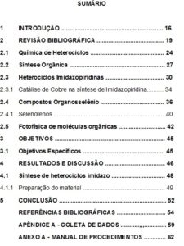

Aqui começa os elementos textuais que constam no sumário:

Introdução
Desenvolvimento
Conclusão

Depois os elementos pós-textuais que constam também no sumário:

Referências (obrigatório)
Glossário (opcional)
Apêndice (opcional)
Anexo (opcional)
Índice (opcional)

Atenção caso seja exigido que conste no trabalho:
- Lista(s) de trabalhos gerados a partir dos resultados descritos na Tese ou Dissertação (Opcional) - deve constar antes dos Resumos.
- Lista de Esquemas (se existir) - deve constar depois da lista de ilustrações.

Mais orientações segue link: https://www.ufrgs.br/bibqui/servicos/normalizacao/

Ou entre em contato com a Biblioteca da Química:

Contatos da BIBQUI
E-mail: bibqui@ufrgs.br
Site: https://www.ufrgs.br/bibqui/
Instagram:@bibqui_ufrgs
Link Tree: https://linktr.ee/bibqui_ufrgs
Fone: (51) 3308-7783 – Atendimento

